باسمه تعالی

راهنمای فراخوانی فایل‌های دادگان EEG در MATLAB و EEGLAB

**توضیح دادگان:** سیگنال‌ها از افراد سالم و بیمار(اختلال) با جنسیت مونث و مذکر در محدوده سنی 7-12 سال ثبت شده است. افراد در حالت انجام وظیفه/تکلیف(Task) محاسبات ریاضی بوده‌اند. با توجه به اینکه هدف کاربردی و کلینیکی کردن نتایج است، داده‌های 19 کانال مطابق استاندارد 10-20 به مدت 30 ثانیه در اختیار شرکت‌کنندگان قرار خواهد گرفت. ممکن است از هر نفر چند ثبت در داده وجود داشته باشد. داده‌ها تمیز شده نیست و در پردازش‌ها باید به این نکته دقت شود. فرکانس نمونه برداری 512 هرتز است. کل 30 ثانیه در انجام تکلیف بوده است. الکترودهای سیستم از نوع معمولی بوده است(الکترودها فعال(active) نبوده است). همه الکترودها نسبت به مرجع دستگاه ثبت شده اند. در جدول زیر نحوه شماره‌گذاری کانال‌ها مشخص شده است. همچنین موقعیت کانال‌ها در فایل Standard-10-20-Cap19new.ced وجود دارد.

|  |  |
| --- | --- |
| Channel Number | Label |
| 1 | Fp1 |
| 2 | Fp2 |
| 11 | F7 |
| 3 | F3 |
| 17 | Fz |
| 4 | F4 |
| 12 | F8 |
| 13 | T7 |
| 5 | C3 |
| 18 | Cz |
| 6 | C4 |
| 14 | T8 |
| 15 | **P7** |
| 7 | P3 |
| 19 | **Pz** |
| 8 | P4 |
| 16 | **P8** |
| 9 | O1 |
| 10 | **O2** |

برای اینکه فایل‌های دادگان را مستقیماً در MATLAB فراخوانی کنید کافی است از دستور load استفاده نمایید:

load (‘file_path\file_name’)

که file_path محل قرارگیری فایل داده و file_name نام فایل است.

همچنین در صورتی که از جعبه ابزار EEGLAB استفاده می‌کنید:

ابتدا مطابق شکل زیر گزینه file\Import data\Using EEGLAB functions and plugins\From ASCII/float file or Matlab array را انتخاب کنید.

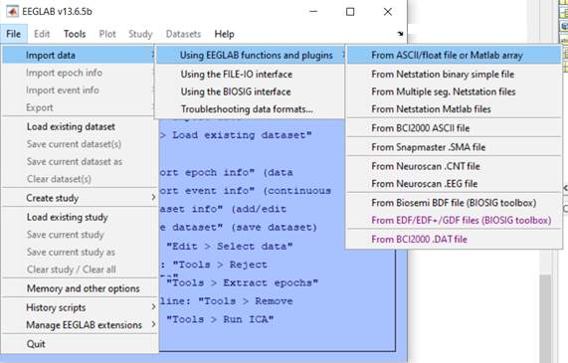

و در پنجره ظاهر شده (شکل زیر) فایل مورد نظرتان را انتخاب(Browse) کنید.

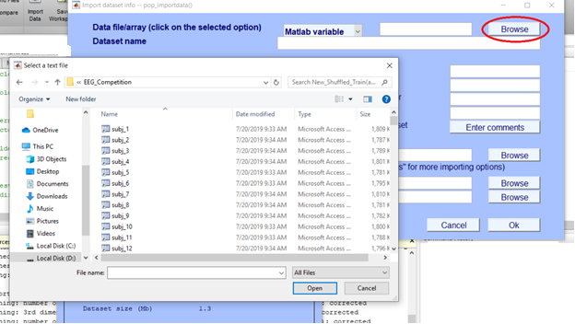

در همان پنجره در قسمت Data sampling rate (Hz) در پنجره ظاهرشده (شکل زیر) مقدار 512 را برای نرخ نمونه‌برداری انتخاب کنید.

همچنین برای مشخص شدن موقعیت کانال‌ها گزینه Channel location file or info (شکل زیر) را انتخاب نمایید.

در قسمت Browse فایل Standard-10-20-Cap19new.ced را از پوشه حاوی آن انتخاب کنید.

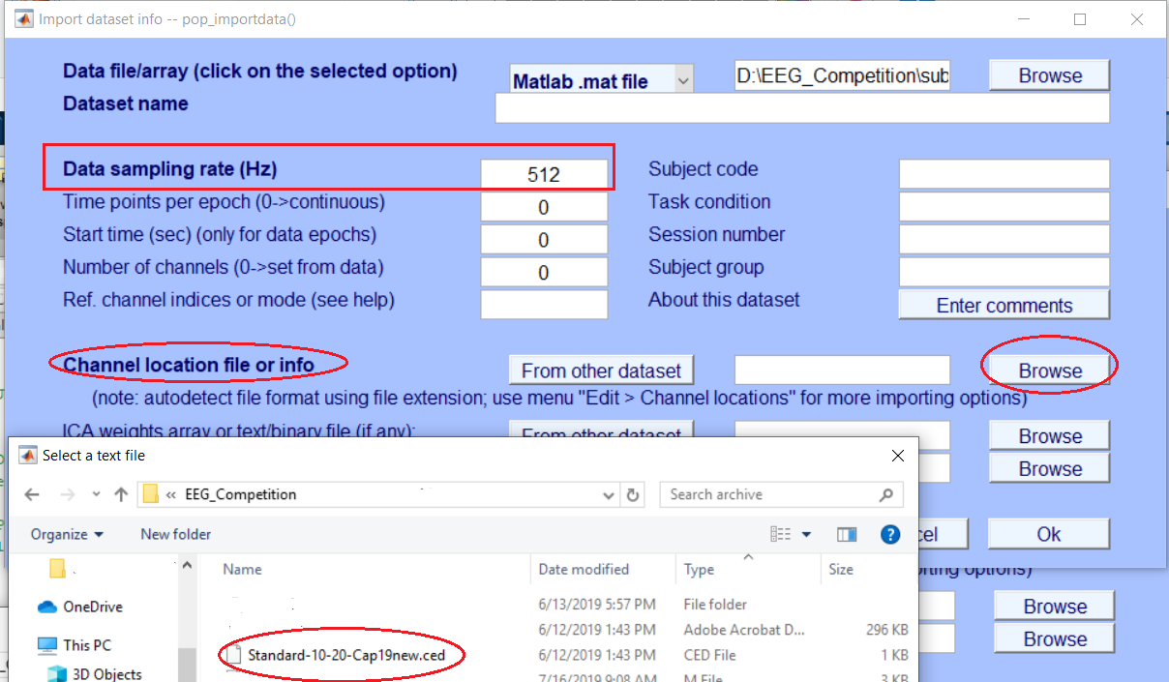

در نتیجه این داده در EEGLAB فراخوانی می‌شود:

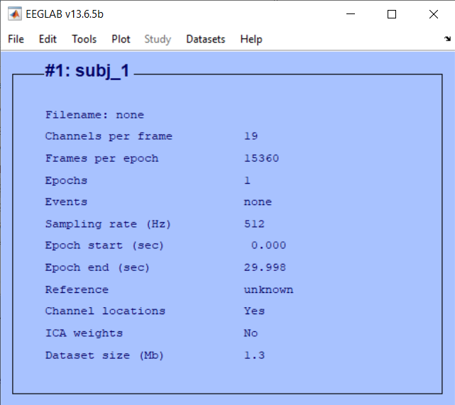

# نحوه‌‌ی برگزاری مسابقه در این دوره:

**در اولین دوره**، مسابقه بر روی دادگان ثبت شده در دو گروه سالم و یک نوع بیماری از اختلالات روان Normal/Mental disorder بصورت دو مرحله‌ای انجام می‌شود. در مرحله اول تعداد132 داده نرمال(در شاخه normal) و 196داده بیمار(در شاخه disorder) در اختیار شرکت کنندگان قرار می‌گیرد. فرمت داده ها mat فایل است(نرم افزار Matlab). داده‌ها از افراد مختلف ثبت شده‌اند. از این داده ها برای آموزش یا محاسبه پارامترهای مدل ( آماری و/یا شبکه های عصبی مصنوعی به منظور طبقه‌بندی) استفاده می‌شود. تعداد 72 داده بدون برچسب برای ارزیابی روش‌ها در اختیار شرکت‌کنندگان قرار خواهد گرفت. شرکت‌کنندگان برچسب‌های داده‌های ارزیابی را در فایل اکسل ( (Results (Validation) بصورت (Disorder:1; Normal: 0) اعلام خواهند کرد.